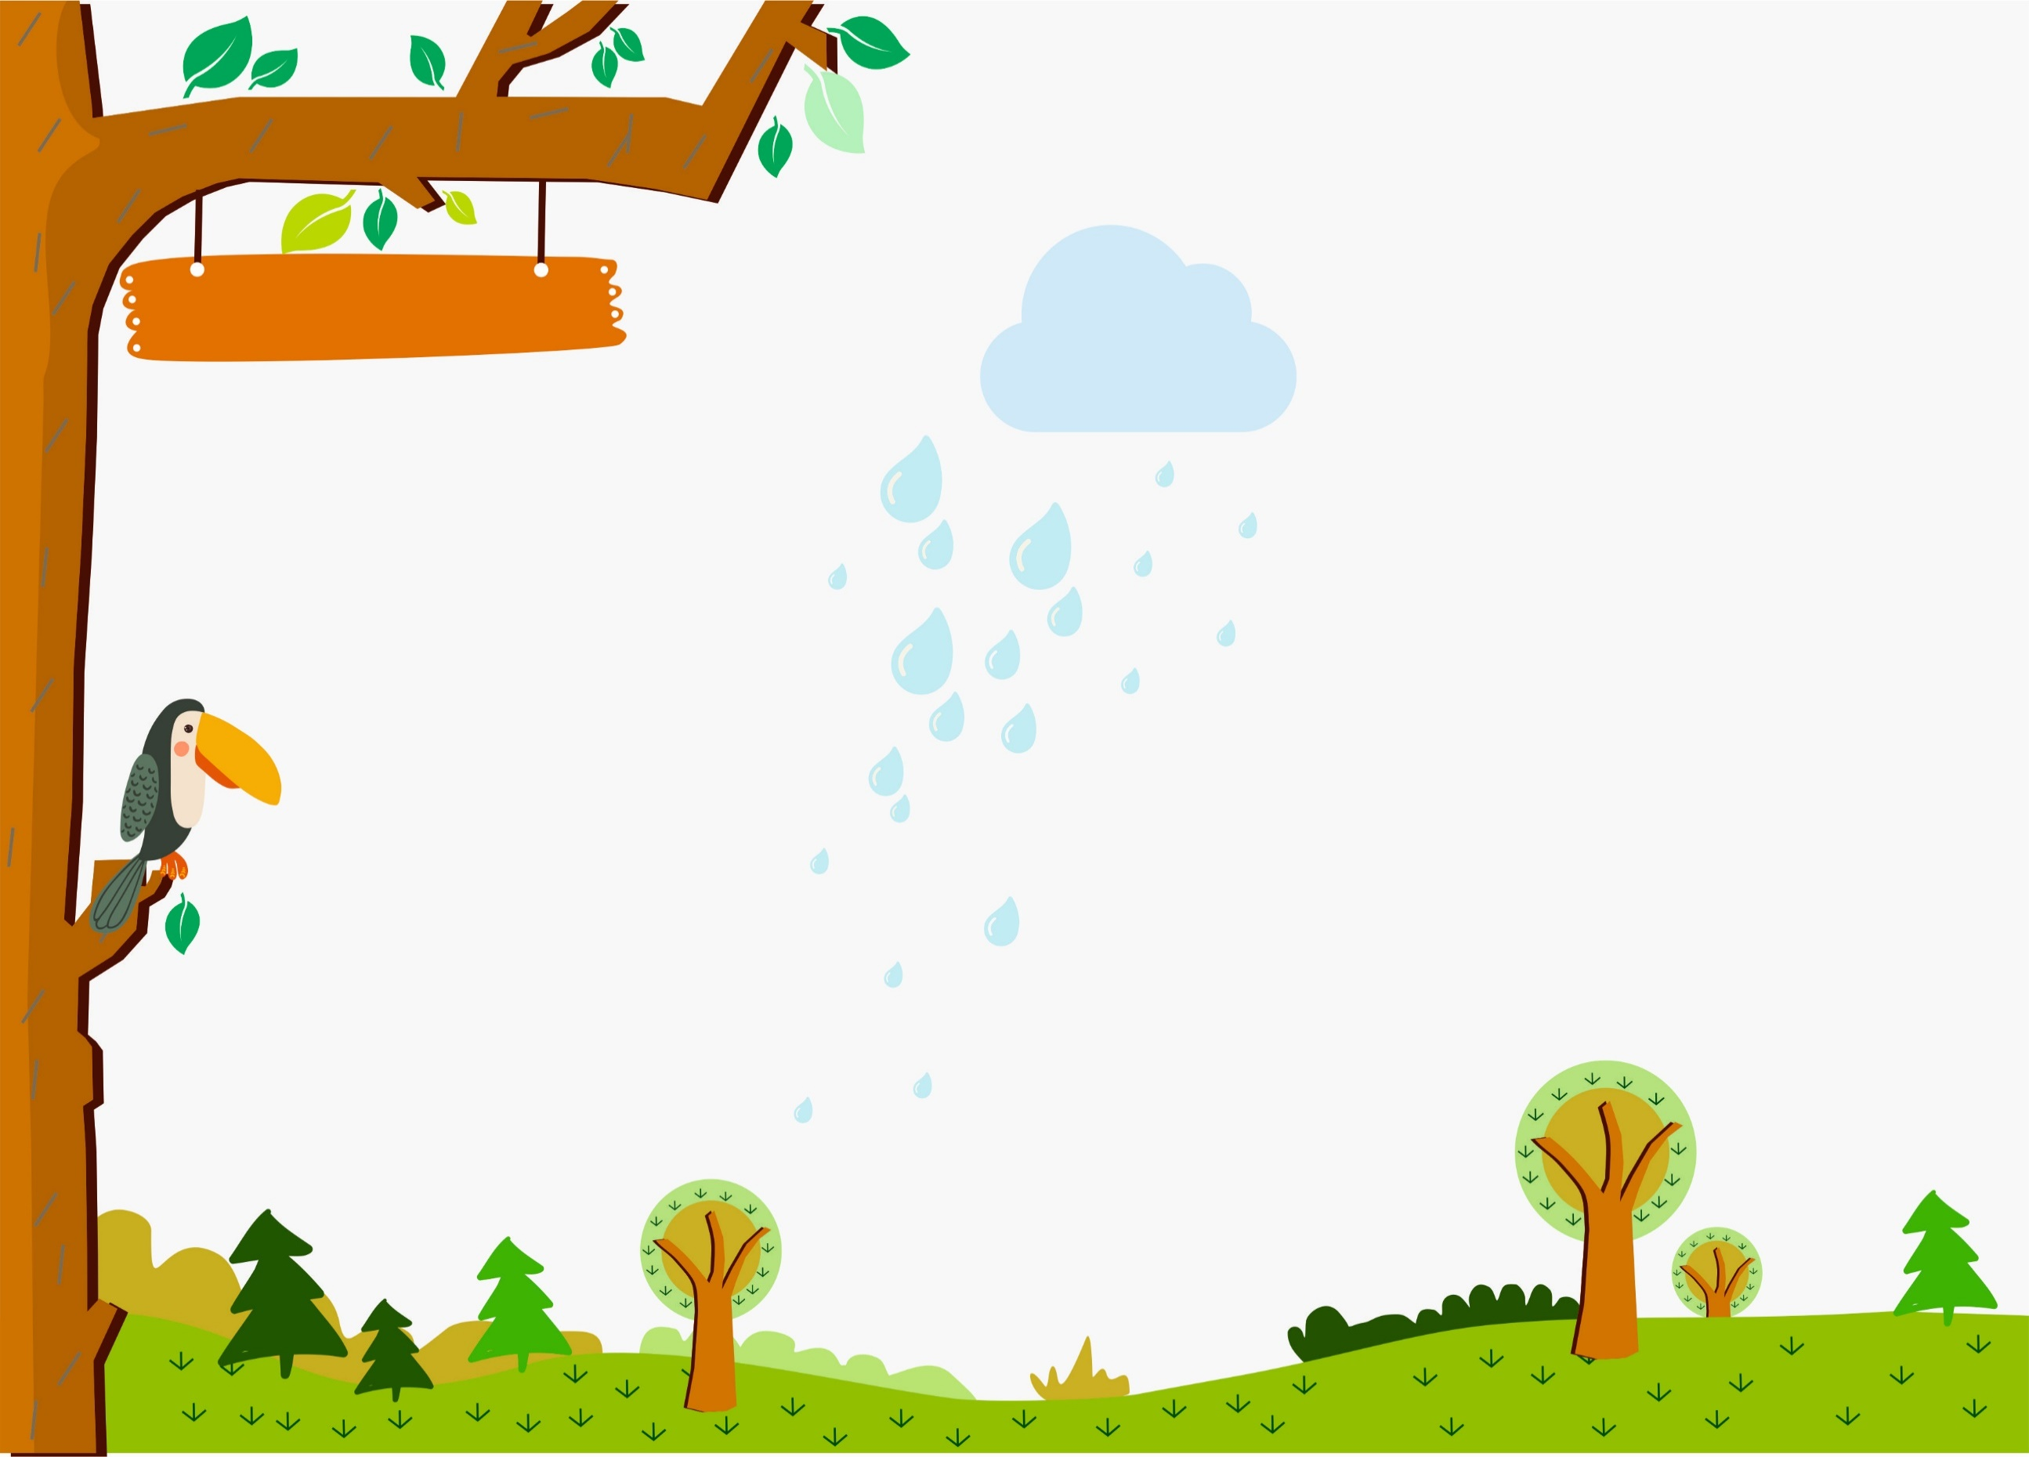

Уважаемые читатели!

Мы предлагаем вашему вниманию рекомендательный список художественных произведений, раскрывающих отношения в семье. Мамы и папы, бабушки и дедушки, братья и сестры – такие разные в этих книжках и одновременно в чем-то похожие. Они дружат и ссорятся, совершают ошибки и, осознав их, стараются исправить. Надеемся, что книги помогут вам построить именно вокруг чтения семейный досуг, общение, сотворчество разных поколений одной семьи.

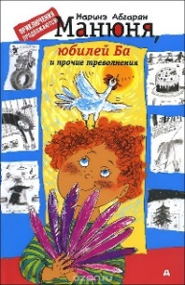
Абгарян, Н. Ю. Манюня, юбилей Ба и прочие треволнения [Текст] / Н. Ю. Абгарян . - М. : АСТ, 2014 . - 314 с. : ил. - ISBN 978-5-17082422-9.
12+
МЕСТОНАХОЖДЕНИЕ: Ф. 10, 8, 9, ЦДБ
Вы держите в руках новую (и, по словам автора, точно последнюю) книгу о приключениях Манюни, Нарки и прочих замечательных жителей маленького городка Берд. Спешите видеть! И читать.
"Любая история имеет свое начало и свой конец.

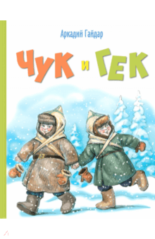
Гайдар, А. П. Чук и Гек [Текст] : рассказы / А. П. Гайдар . - М. : Оникс, 2011 . - с.160 : ил.

МЕСТОНАХОЖДЕНИЕ: ф. 10, 7, 8, 9, ЦДБ

Герои замечательной повести Аркадия Гайдара (1904-1941) - неугомонные мальчики Чук и Гек. Эта книжка о настоящей любви, дружбе и верности, о том, что "надо честно жить, много трудиться и крепко любить и беречь эту огромную счастливую землю".

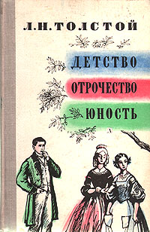
Толстой, Л. Н. Рассказы. Детство. Отрочество. Юность [Текст] / Л. Н Толстой. - М : АСТ. Астрель., 2003 . - 398 с. - (Б-ка школьника).

МЕСТОНАХОЖДЕНИЕ: ф. 10, 7, 9, ЦДБ

В книгу вошли произведения Л. Н. Толстого (1828-1910): рассказы "После бала", "Кавказский пленник" и повести "Детство", "Отрочество", "Юность

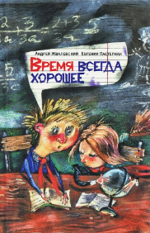
Жвалевский, А. В. Время всегда хорошее [Текст] : [роман] / А. В. Жвалевский, Е. Пастернак ; худож. В. Коротаева. - 9-е изд., стереотип. - М. : Время, 2015. - 256 c. : ил. - ISBN 978-5-9691-1405-0.
12+
МЕСТОНАХОЖДЕНИЕ: Аб. ЦГБ

Очень жизнеутверждающая история о том, что любую проблему можно решить, если подойти к ней с нестандартной стороны. Фантастический сюжет с перемещением во времени не делает эту повесть менее жизненной. Лучшая книга для семей, где родители и дети хотят понять друг друга и больше друг о друге.

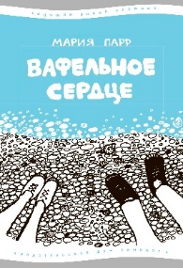
Парр, М. Вафельное сердце [Текст] / М. Парр ; пер. с норв. О. Дробот ; худож. С. Касьян. - М. : Самокат, 2016. - 208 с. : ил. - (Лучшая новая книжка). - ISBN 978-5-91759-327-2.
6+

МЕСТОНАХОЖДЕНИЕ: Аб ЦГБ, ф. 10, 3, 8, 9 ЦДБ
В год из жизни двух маленьких жителей бухты Щепки-Матильды - девятилетнего Трилле, от лица которого ведется повествование, и его соседки, и одноклассницы Лены - вмещается немыслимо много событий и приключений - забавных, трогательных, опасных...
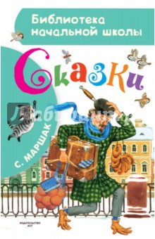
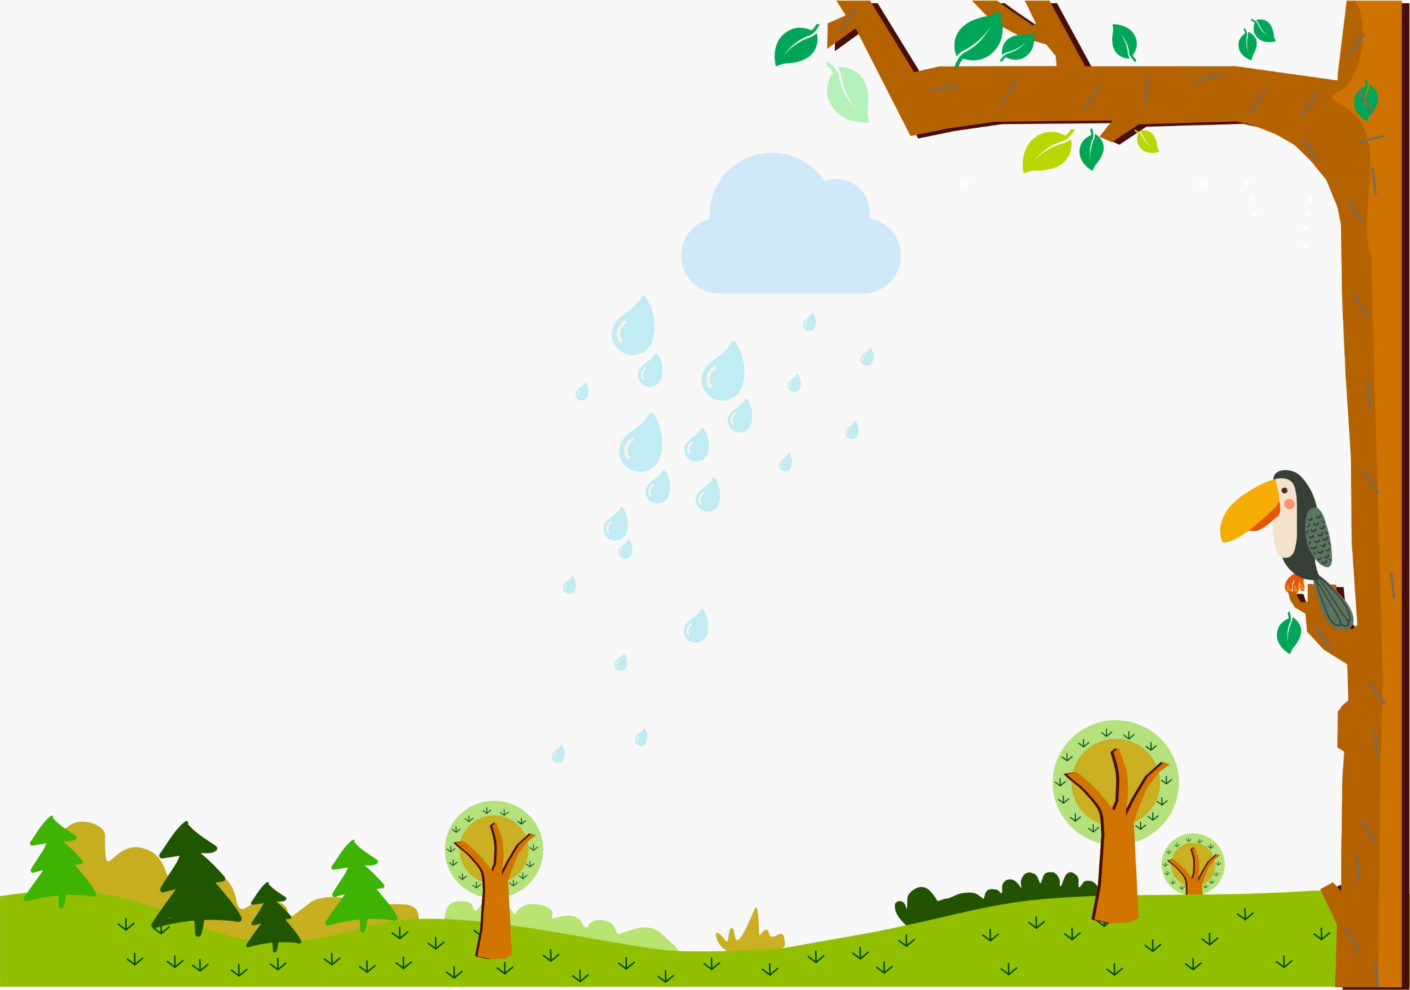
Маршак, С. Я. Сказки [Текст] / С. Я. Маршак ; худож. Н. Трепенок. – М. : АСТ, 2019. - 73 с. : ил. – (Библиотека начальной школы).
0+

МЕСТОНАХОЖДЕНИЕ: ЦДБ, ф.1, 2, 3, 4, 6

Новая книга в серии "Библиотека начальной школы" включает самые известные и любимые ребятами произведения С. Маршака: "Вот какой рассеянный", "Багаж", "Усатый-полосатый", "Урок вежливости" и другие.

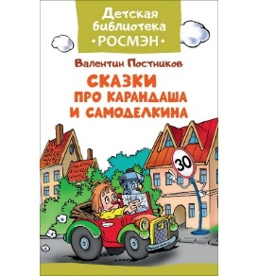
Постников, В. Ю. Сказки про Карандаша и Самоделкина [Текст] / В. Ю. Постников. – М. : РОСМЭН, 2018. - 32 с. : ил. – (Детская библиотека РОСМЭН).
МЕСТОНАХОЖДЕНИЕ: Аб. ЦГБ, ЦДБ, ф. 1, 5, 6, 8, 9, 10, 11.
Герои Постникова давно полюбились детям. Карандаш - художник, у которого вместо носа волшебный карандаш, и всё, что он нарисует, становится настоящим. Самоделкин - железный человечек, который мастерит самые невероятные машины. Дети постарше знают, что эти человечки живут в Волшебной школе…

ДОРОГИЕ РЕБЯТА
И УВАЖАЕМЫЕ ВЗРОСЛЫЕ!

МЫ РАДЫ ВИДЕТЬ ВАС В НАШИХ БИБЛИОТЕКАХ!

Контактная информация:
МБУ «ЦБС» г. Стерлитамак
453124, Республика Башкортостан, город Стерлитамак, ул. Сакко-Ванцетти, 55
тел. МБО ЦБС 8(3473)30-20-59
эл. почта: cgbmetod@mail.ru
сайт: https://lib-str.ru/

Составитель: Н. М. Урусова
Редактор: Р. Р. Хамитова

Муниципальное бюджетное учреждение
«Централизованная библиотечная система»
городского округа город Стерлитамак
Республики Башкортостан

«ЧИТАЕМ ВСЕЙ СЕМЬЕЙ»

РЕКОМЕНДАТЕЛЬНЫЙ СПИСОК ЛИТЕРАТУРЫ

Стерлитамак, 2019 г

